Protokol č.6
Diferenciační barvení bakterilních endospor
Zvýraznění buněk rodu Bacillus negativním barvením

Cíl práce:

Kolik endospor může být přítomno v jedné bakteriální buňce? Proč je jejich barvení problematické? Co má barvení spor společného s barvením acidorezistentním? Který bakteriální rod bude mikroskopován? Jsou negativním barvením barveny buňky?

Teoretická část:

Jaké buněčné formy v doménách Bacteria a Archaea rozeznáváme? Kromě rostoucích a dělících se vegetativních forem buněk zde nacházíme i struktury dovolující přežití nepříznivých podmínek. Jsou to cysty odolné proti dehydrataci, ne však proti horku (např. u rodů Azotobacter, Myxococcus, Sporocytophaga, kdy je celá buňka obklopena protektivní vrstvou nad buněčnou stěnou). Rody Metylosinus and Rhodomicrobium vytváří termostabilní exospory. Konidiemi zase nazýváme termosenzitivní asexuální reprodukční struktury produkované různými rody aktinomycet. Konečně endospory jsou odolnými klidovými stadii s několika vyjímečnými charakteristikami:
- Oproti doméně Eucarya je v buňce přítomna pouze jedna endospora
- Peptidoglykan v kortexu spory je zcela jiného charakteru než peptidoglykan samotné buňky vytvářející sporu
- Makromolekuly ve spoře jsou stabilizovány přítomností specifických bílkovin, dále ztrátou vody a její náhradou vápníkem (pouze zde unikátní kyselina dipikolinová)
- Jsou odolné k působení UV a γ záření, vysoušení, lysozymu, teplotním změnám, nedostatku živin a působení mnoha dezinfekčních prostředků. V ethanolu mohou přežívat několik měsíců.
- Vysoká odolnost napomáhá přečkat podmínky nevhodné pro život i po tisíce let (?); jsou prostředkem šíření bakterií i na značné vzdálenosti a v různém prostředí. Tvorba spory však není odpovědí na prostředí, ale přípravou na nepříznivé podmínky.
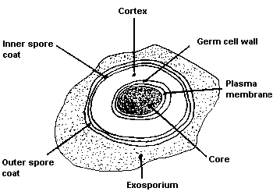
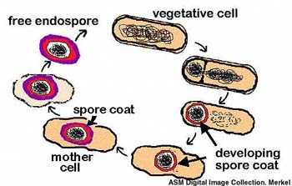

endospora
Proces vzniku endospory
asymetrickým dělením buňky.

K čemu je barvení endospor dobré? Diagnostické Gramovo barvení určí G+ a G- typ buněčné stěny; souběžné barvení spor u suspektních sporulujících druhů zvýrazní: tvar a umístění spory v buňce, což je dalším charakteristickým znakem napomáhajícím identifikaci. Příkladem jsou vždy oválné spory Bacillus anthracis, B. cereus, Clostridium botulinum, kulaté spory Clostridium tetani či B. sphaericus, cylindrické či elipsoidní spory dalších druhů. U velikosti spor hodnotíme, zda a kde vyklenuje buňku.
Uložení v buňce: terminální = na konci tyčinky (C. tetani jakoby paličky),
B. stearotermophilus
centrální (C. histolyticum, C. novyi, C. septicum, B. anthracis, B. cereus)
subterminální = paracentrálně = mezi středem a pólem buňky, většinou.
(C. botulinum, C. sporogenes, B. brevis)

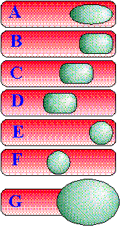
Endospory jsou vytvářeny malým počtem převážně G+ bakterií rodů Bacillus (aerobní tyčky), Clostridum, Thermoactinomyces, Desulfotomaculum (anaerobní tyčky), Sporosarcina (aerobní koky), Sporolactobacillus, Oscillospira, Thermoactinomyces... Výjimečně však endospory nacházíme i u některými G – bakterií! (Př: Coxiella burnetii, původce Q-horečky).
Pozorovat neobarvené endospory můžeme fázovým (zářící spory) a Nomarského kontrastem (plastický povrch buňky); jednoduchým barvením nevidíme spory samotné (obarvíme pouze buněčnou stěnu), jen vyklenutí buňky (způsobené přítomností spor). Přímo obarvit endosporu ve stadiu vzniku kortexu je možné pouze za horka (prospora je však pro barvivo ještě propustná!).
Možné umístění endospory
a případné vyklenutí buňky
jako identifikační znak

V e cvičení využijeme dvou typů barvení – strukturálního (diferenciačního) a negativního (obarvení pouze pozadí preparátu – tedy sklíčka). Strukturální barvení se používá k identifikaci a studiu bakteriálních struktur, kupříkladu endospor, pouzder, bičíku, inkluzí... Bakteriální spory špatně přijímají barvivo vzhledem k rigidnímu špatně propustnému obalu, proto se obarví až během varu (stejně jako např. acidorezistentní bakterie – Mycobacterium, které bychom Gramovým barvením neobarvili vzhledem k obsahu mykolových kyselin v buněčné stěně). Negativním barvením obarvíme okolí buněk, nikoli buňky samotné. Využívá se pro měření přesné velikosti bakteriální buňky. Nabarví se totiž jen pozadí (sklíčko), nikoli buňka samotná. Tím není velikost buňky deformována fixací ani barvivem.

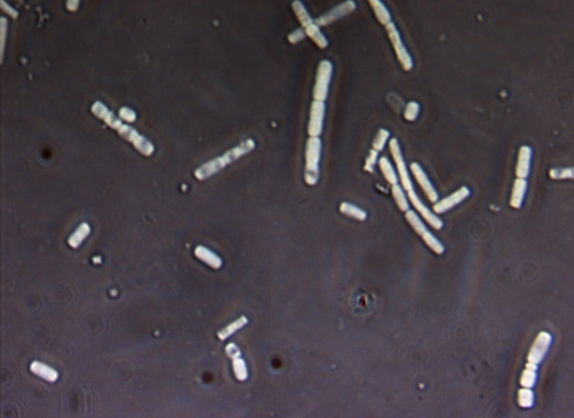
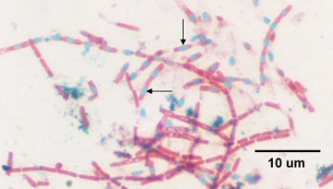
Bacillus megaterium – zelené spory obarvené varem v malachitové zeleni
Bacillus cereus CCM 2010
negativní barvení pozadí

Materiál a použité mikroorganismy:

- Bakteriální kmeny: Bacillus cereus CCM 2010.... ??
- podložní a krycí skla, bakteriologická klička
- střička s vodou
- filtrační papír
- sterilní destilovaná voda
- nigrosin (negativní barvení)
- malachitová zeleň, safranin (barvení spor)
- kahan
- pinzeta
- mikroskop (Z 1000x)

Postup:

- Barvení spor malachitovou zelení - Schaefferova-Fultonova metoda
FIXOVANÝ PREPARÁT

- Uschlý nátěr buněk na sklíčko fixujeme trojím protažením v plameni
- Převrstvíme malachitovou zelení, překryjeme filtračním papírem
- Zahříváme 5 minut do výstupu par, doplňujeme barvivo
- Opláchneme vodou
- Dobarvíme kontrastním barvivem - safraninem nebo kongo – červení (převrstvením 30s)
- Opláchnout vodou, usušit, pozorujeme pod imerzí, Z 1000x
Pozorování: Pozorujeme zelené spory uvnitř červených buněk a můžeme hodnotit tvar a umístění spor uvnitř těchto buněk (napomáhá identifikaci sporulujících druhů).

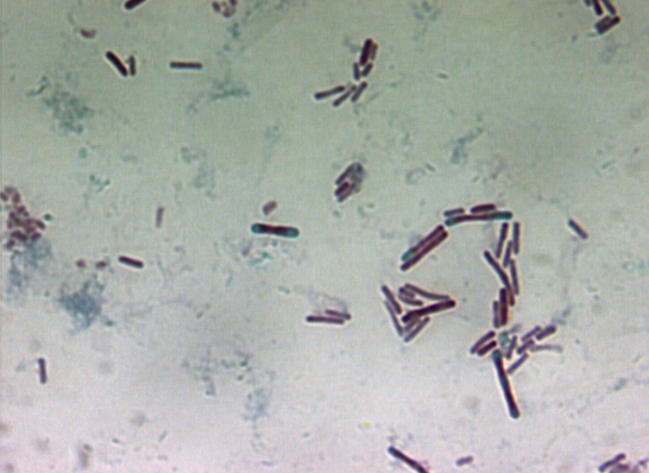
Bacillus sphaericus CCM 1615

Terminální umístění kulaté spory,
vyklenutí buňky

Zv. 1000×

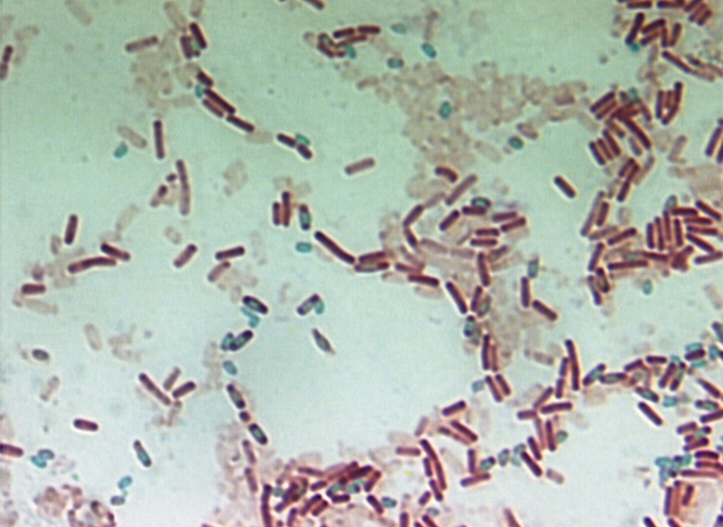
Bacillus cereus CCM 2010

Centrálně umístěné oválné spory

- Negativní barvení buněk nigrosinem
NEFIXOVANÝ PREPARÁT

- asepticky přeneseme 1 kličku bakteriálních buněk do malé kapky destilované vody, vedle se přidá malá kapka nigrosinu
- kapky se rozmíchají kličkou a rozetřou se jemným tahem druhého sklíčka (přiloženého pod úhlem 45˚ po celé ploče podložního skla), druhé sklíčko ožíhneme
- bez oplachování se nechá zaschnout na vzduchu
- důležité: vytvořit jen tenký film barviva s dostatečně zředěnými buňkami.
- pozorujeme pod imerzí (Z 1000x)

Pozorávání: zářících buňek na šedém pozadí

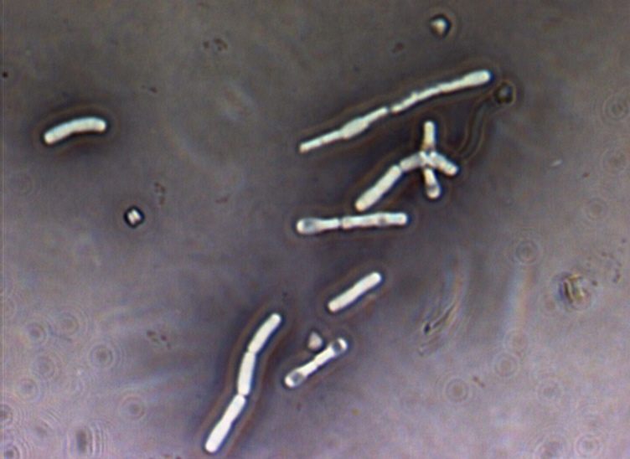
Bacillus cereus CCM 2010 nigrosin

Co ovlivňuje výsledek: tloušťka vrstvy barviva (silný nános může po zaschnutí praskat), koncentrace barviva.
Význam barvení spor do Závěru:
Používá se na diferenciaci spor bacilů a klostridií i na rozlišení askospor kvasinek.
Spory se velmi těžko barví i po fixaci, neboť mají silný, špatně prostupný obal. Chceme-li spory obarvit, musíme použít koncentrovaná barviva za tepla nebo různá mořidla. Takto obarvené spory se těžko odbarvují kyselinami a jinými sloučeninami (např. alkoholem), čehož se využívá k diferenciaci spor. Barvitelnost spor ovšem záleží na jejich vývojovém stádium, je podmíněna stářím kultury, kvalitou živné půdy, individuálními vlastnostmi mikrobů, a proto nelze barvících metod používat schematicky. Barvitelnost spor se také (podobně jako u plísní) zlepší použitím sporulačních médií (s přídavkem manganu).

Zajímavosti:
Medicínsky a technologicky významné jsou spory rodů Bacillus a Clostridium.
  - Clostridium botulinum: sporulující buňky odolávají 2-6 hodin teplotě 100 °C oproti nesporulujícím, které hynou po 30' při 70 °C! Spory jsou inaktivovány po 20' při 121 °C vodní páry při 2atm (0,2Mpa) a po 90´ - 180' při 160 - 200 °C suchého tepla, vysoce termorezistentní, přežijí až pětihodinový var.
  - Clostridium tetani – tetanus. Ke zničení spor nutno působit 100°C po 90 minut.
  - Bacillus anthracis – biologická zbraň, anthrax
  - biopesticidy - Bt toxin = bílkovina spor Bacillus thuringiensis var.israelensis
Sporicidní látky: ethylenoxid, beta-propionlakton, koncentrované louhy a kyseliny, formaldehyd při prodloužené expozici, kyselina peroctová – Persteril, jodové preparáty, chloramin.

Sporulací nazýváme proces vzniku (endo)spory.

- Ke studiu sporulace je používáno bakteríií rodu Bacillus, hlavně B. subtillis
- Sporulace probíhá i při dostatku živin, hlavně však ve stacionární fázi
- Během sporulace B. subtillis můžeme rozlišit 7 fází (I –VII), jež lze charakterizovat morfologicky a na molekulárně biologické úrovni. Za proces vzniku endospory zodpovídá 7 – 8 genů.
- Proces začíná ve fázi G1, v průběhu vzniku přepážky (na konci G1) je již jasné, zda vznikne vegetativní buňka nebo spora, buňka přechází od binárního dělení ku sporulaci
- V místě přepážky se dvojitě vchlípí cytoplazmatická membrána
- Prospora se utváří v tzv. sporogenní zóně. Primárně se přepisují geny, které připraví prostor pro sporu, zvyšuje se kvantum volutinu (= první známka sporulace, zvýšené množství volutinu zjistíme jeho nabarvením). Druhým signálem sporulace je zvýšení množství enzymů. Buňka zvyšuje spotřebu acetátu, zvýšení počtu enzymů Krebsova cyklu a hydroláz
- Z biochemického pohledu se na procesu sporulace se podílí amylázy, proteázy, fosfatázy, DNázy.
- Jednou odstartovaný proces sporulace již nejde zastavit.
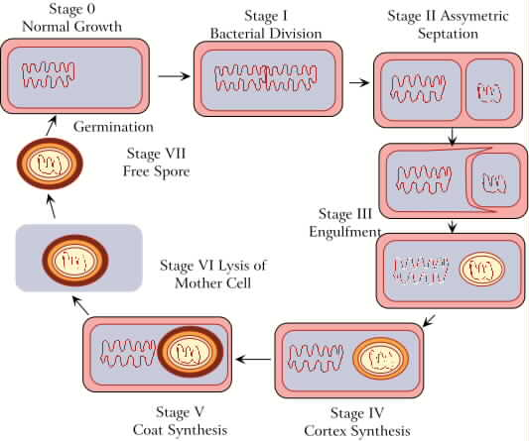

Fáze O
  - Mateřská vegetativní buňka (sporangium) přechází z binárního k asymetrickému dělení.

Fáze I
  - Tvorba axiálních filament k rozbalení nukleoidu do dlouhého vlákna a replikaci.
Fáze II
  - Je ukončena replikace buněčného genetického materiálu, a ten se následně rozestupuje k pólům buňky. Končí invaginace cytoplazmatické membrány. Přestává fungovat DNA spory, Kroky přebírá druhý nukleoid. Sporogenní zóna je homogenizovaná a zahuštěná. Má vždy jinou hustotu než zbylý obsah buňky.

Fáze III

  - Charakterizuje ji proliferace cytoplazmatické membrány kolem obou vydělených částí buňky, u prespory dochází k zaobalení dvěma membránami – intina a extina (vchlípením cytoplazmatické). Vchlípením CM se vytvoří septum, které postupně rozdělí buňku na dvě nestejné části. Do obou se rozdělí DNA. Do prespory se vkládá mnoho vápníku a syntetizuje se v ní kyselina dipikolinová, vzniká prospora.
  - Volutinu ubývá
  - Hustotou se blíží hustotě spory
  - Není dosud světlolomná (refraktilní), nezobrazí se tedy, nesvítí, při mikroskopii ve fázovém kontrastu.

Fáze IV
  - Tvoří se kortex spóry (tvoří jej aktivní chromozom) s peptidoglykanem o složení líšícím se od peptidoglykanu buněčné stěny. V momentě vzniku kortexu již dovnitř nepronikne nic než voda. Při vzniku kortexu již minimální obsah volutinu.

Ve spóře obsažena kyselina dipikolinová (syntetizována mateřskou buňkou, transport; malá molekula; množství regulováno – míra termorezistence). Kalcium dipikolinát je charakteristická složka pouze v endosporách. Kyselina stabilizuje kvarterní strukturu DNA ve vazbách) a velké množství Ca⁺⁺ iontů (pro ně není primární transportní systém, transport antiportem).
  - Pod kortexem vzniká další vrstva peptidoglykanu, na povrchu celé spory pak proteinový obal bohatý na cystein. Světlolomnost (fázový a Nomarského kontrast).

Endospora je již světlolomná, se vznikem kortexu již spora nepropustná pro barvivo, obarvitelná až při výstupu par.

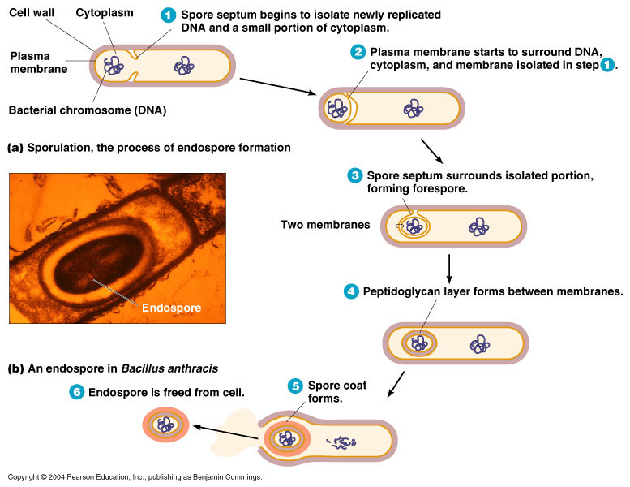
Fáze V

Probíhá syntéza pláště – 2 vrstevného, poté dalšího pláště.

V době vzniku pláště již spora obsahuje minimum vody

U příslušníků rodu Bacillus vzniká exosporium složené z deseti proteinů, polysacharidů a lipidů.

Unikátnost bílkovin pláště: chemotaxonomii

Fáze VI

Maturace endospory a lýza mateřské buňky, uvolnění zralých spór

Fáze VII

Volná zralá spóra. Vnější architektura, počet a tvar plášťů závisí na buňce.
Seznam proteinů zahrnutých do procesu sporulace lze nalézt na adrese http://expasy.org/cgi-bin/get-entries?KW=Sporulation.

Germinace
Germinací rozumíme rychlý proces klíčení spory. Začíná spontánní aktivací spory.

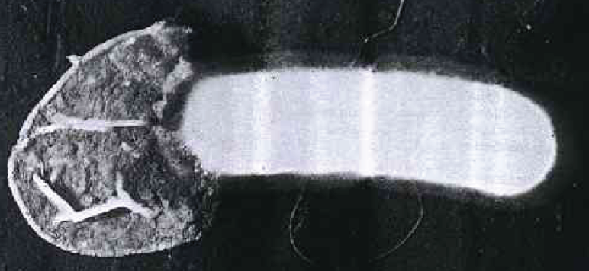
Klíčení spory B. cereus

Aktivace
  - destabilizací pláště – při působení teploty 70-85 °C po 5 – 10 minutách, dalšími aktivátory jsou malé organické molekuly – malé kyseliny, vitaminy, zvýšení počtu bazí, L-Ala, Ado a Ino. V laboratořích zahřátí v přítomnosti vody. Aktivovaná spora přijímá vodu a ztrácí rezistenci – bílkovinné stabilizátory jako vnitřní součásti se začínají rozkládat, vzniklé aminokyseliny slouží jako stavební kameny nových proteinů.
  - Nejprve ovlivněna proteosyntéza (hlavně degradační enzymy – proto ve spoře dostatek Mg)
  - V době, kdy buňka tvoří energii začíná fungovat regulační aparát chromozomu (ATP= signál aktivace chromozomu)
  - První enzymy – glykosidázy – metabolizování kortexu, poté extiny (fosfolipidy+bílkovina+polysacharid)

Lytický enzym: p68 => p29 (kortikohydroláza) – depolymerizuje kortex pro nástupný průnik vody. Po dvou hodinách po germinaci spory následuje dělení vegetativní buňky.
Inhibice klíčení: D-Ala, MgCl₂, PMSF

- terminální germinace – na kratším konci spory
2)centrální – v podélné ose spory

Stavba zralé spóry

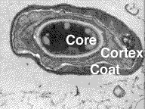
Jádro – obsahující sporoplast či protoplast : stroma spóry představuje gelovou matrix, tvořenou bakteriálním jaderným ekvivalentem – nukleoidem, kalcium dipikolinátem (CDPA) nebo pyridin-2,6-dikarboxylovou kyselinou, jež nahrazuje vodu při udržování kvarterní struktury při vazbách, polyaminy, aminokyseliny a 3-fosfoglycerát; refrakční index činí 1,54.

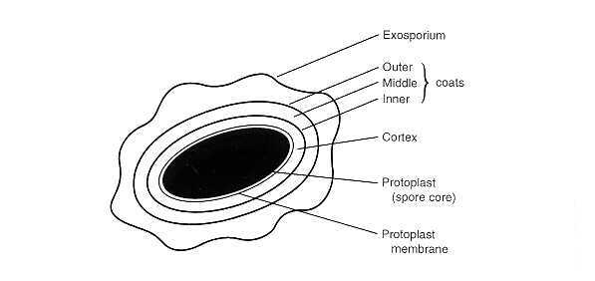
Kortex Rozlišujeme vnitřní kortex (20% kortexu) či stěnu spóry a zevní kortex (80 % kortexu). Zajišťuje nepropustnost (nebarvitelný!), struktury s nízkým obsahem vody jsou barvitelné dle Wirtze. Refrakční index kortexu činí 1,47. Kortex je tvořen peptidoglykany, leč jen 20-30 % peptidoglykanových jednotek je shodných s jednotkami v buněčné stěně. Zbylých 50-60 % jednotek představuje N-acetylmuramovou kyselinu modifikovanou na N-acetylmuramyl –laktam, dalších 18-20 % kyseliny N-acetylmuramové je spojeno s L-alaninem namísto tetrapeptidu . Tyto modifikace zajišťují enzymy: membránově vázaná Glu-mesoDmp hydroláza a cytosolová Ac-Ala-Glu-mesoDmp lyáza.

Perikortikální membrána

Pláště složené z proteinů bohatých na cystein (a podobných keratinu), zajišťují odolnost spór k působení chemikálií.

výše zmíněné exosporium u rodu Bacillus

Mikroskopie některých sporulujících druhů bakterií:

Bacillus cereus

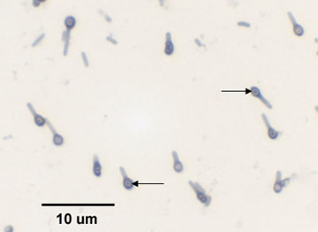 Clostridium tetani – paličky
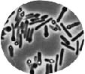

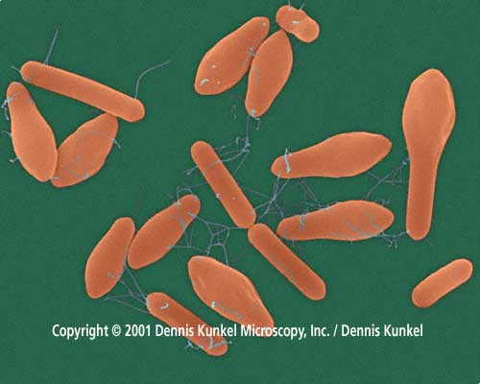 Clostridium botulinum
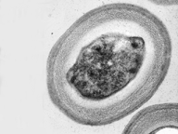 TEM, spora Bacillus stearothermophilus

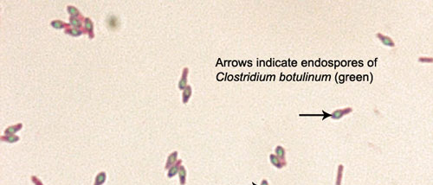

Paenibacillus polymyxa – oválné, vyklenující spory

v

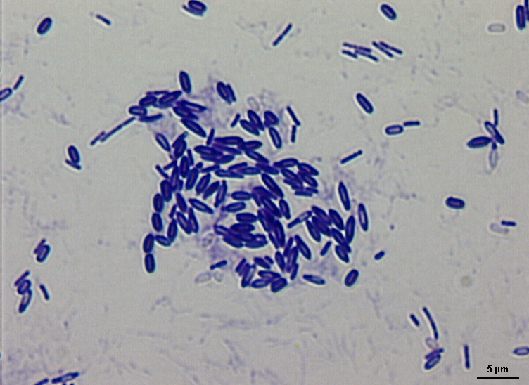
)))))))

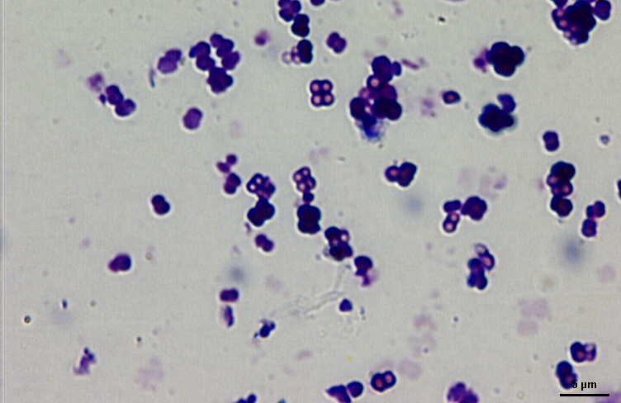
Sporosarcina ureae – kulaté spory uvnitř čtveřice (balíčku) buněk

